Спортивно-массовая работа в МБОУ СОШ
пгт Смирных за 2017 -2018 г.

Учитель: Маховская И.В.
Цели и задачи на 2017-2018 учебный год:
Внеклассная физкультурно-оздоровительная и спортивно-массовая работа решает много важнейших задач. Успешность их решения зависит от правильного, чёткого планирования и организации спортивной работы в школе.
Одной из главных задач школы является: укрепление здоровья и правильное физическое развитие учащихся.
С этой целью используются различные формы: урок физической культуры, физкультминутки, спортивная секция, спортивные праздники, турниры, классные часы, дни здоровья и т.д.
воспитание общественной активности и трудолюбия, творчества и организаторских способностей;
привлечение к спортивно-массовой работе родителей учащихся школы;
В 2017 -2018 учебном году на основании имеющейся нормативно-правовой базы школы был разработан и утвержден план спортивно-массовой работы школы, участие в школьных, районных и областных соревнованиях. Согласно плану работы проведены школьные соревнования по настольному теннису, шашкам, шахматам, волейболу, баскетболу, мини-футболу, лёгкой атлетике, лыжным гонкам, «Президентские состязания»и «Президентские спортивные игры».Олимпиада по физической культуре, сдача норм ГТО. Соревнования по пионерболу, весёлые старты, смотр строя и писни. В школе уделяется большое внимание укреплению и сохранению здоровья детей. Ежегодно обучающиеся старших классов принимают участие в военно-полевых сборах. Большая работа ведется по профилактике курения, употребления спиртных напитков и наркотических средств, формированию гигиенических навыков и ЗОЖ школьников.
В процессе работы в 2017-2018 учебном году были проведены плановые мероприятия направленные на выявление спортсменов для участия в соревнованиях различного уровня. К каждому внутришкольному соревнованию составляется положение, протоколы, заполняется таблица результатов, победителям и призёрам вручаются грамоты.

Результаты спортивно – массовой работы СОШ Смирных
Лёгкая атлетика девушки– 1 место.
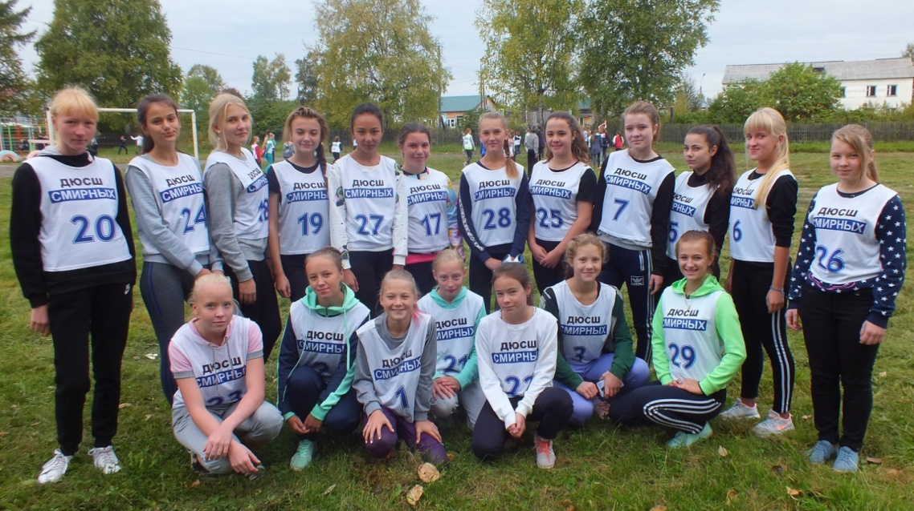
состав команды: Калита Юлия, Якунина Лена, Ефимова Кристина, Филановская Карина, Ча Кристина, Чеховская Евгения,Николаева Кристина, Бурда Ира, Русейкина Елизавета, Малофеенко Екатерина, Иванова Римма, Лопатиева Виктория, Балабаева Екатерина, Пульга Валерия, Гаврашова Ярослава, Курилкина Наталья, Голубкова Кристина, Веселова Ирина, Карлина Алиса.
Лёгкая атлетика юноши – 1 место
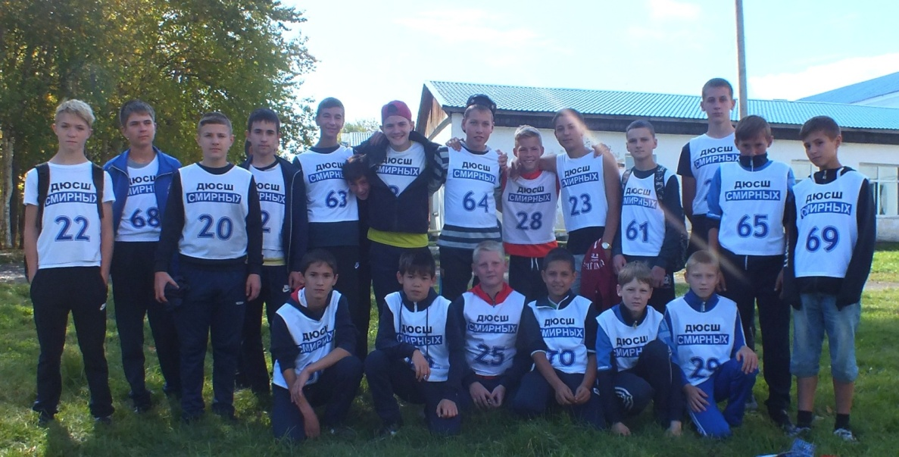
состав команды: Лазаренко Павел, Митличёв Станислав, Василенко Александр, Костенко Илья, Агалтдинов Данил Сторожев Денис. Уланов Данил, Сердюк Павел, Логинов Александр, Ивонин Максим, Ваганов Никита, Пульга Олег, Юдин Виктор,Кулаков Сергей, Кулаков Виталий, Чавкин Артём, Киреев Данил, Гуляев Павел, Безруков Алексей.
Футбол - 1 место
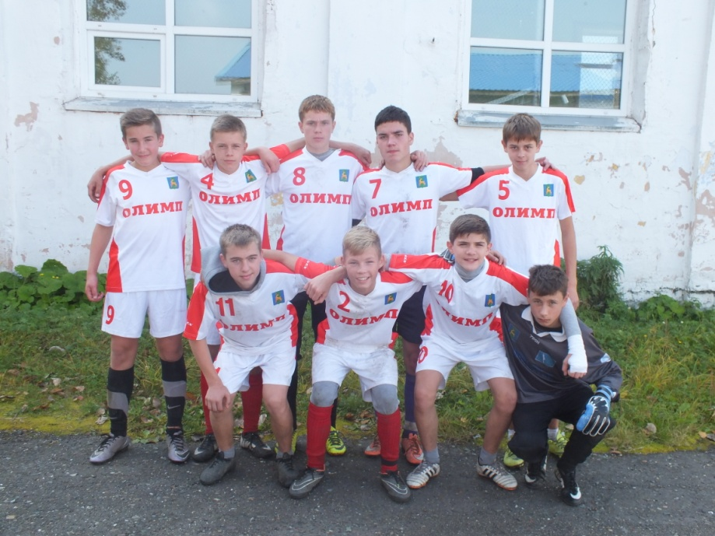
Команда: Дирютин Кирил, Гончаров Сергей, Сапунов Игорь, Сусолин Андрей, Чуваров Данил, Просолов Евгений, Сердюк Павел, Сторожев Денис, Холодовский Влаимир.
Баскетбол девушки -1 место (2003-2006г.)
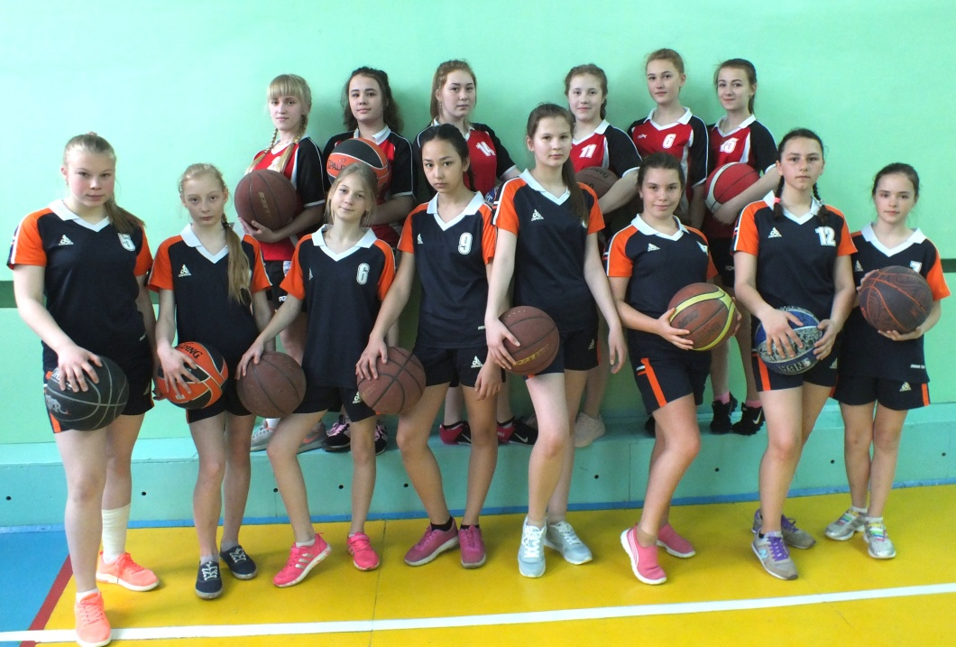
состав команды: Иванова Римма, Бурда Ирина,Чемарина Виолетта, Веселова Ирина, Николаева Кристина, Карлина Алиса, Филимончук Эмма, Курилкина Наталья, Гаврашова Ярослава, Ча Кристина, Танвина Вера, Чеовская Евгения,Маковецкая Екатерина, Рудченко Полина.

Баскетбол девушки -1 место (2000-2002г.)
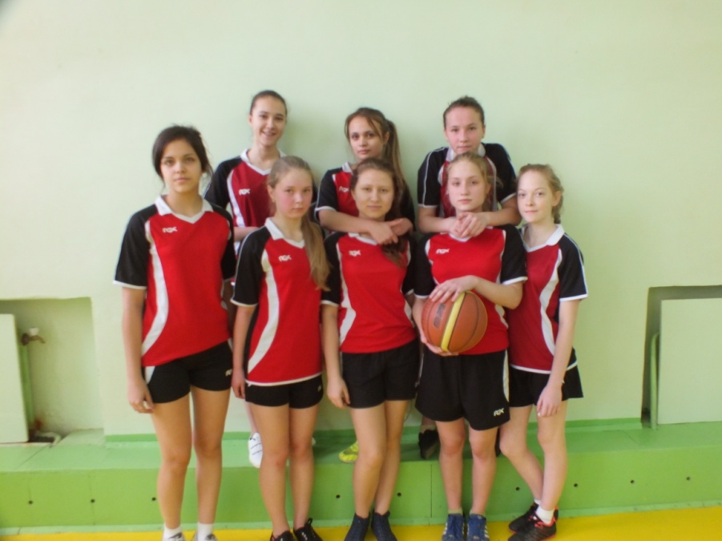
состав команды: Осипова Алиса, Карпукова Ольга, Сопко Полина, Лепешева Александра, Моргунова Валерия, Павёлкина Татьяна Комарова Алёна, Цилина Олеся, Бабина Екатерина, Синько Валерия.
Баскетбол юноши (2000-2002г.) -1 место
Состав команды: Гредюха Евгений, Почанин Максим, Рябцев Артём, Бирюков Максим, Мясоеденков Денис, Сапунов Игорь, Вербиицкий Александр, Горожанкин Игорь, Ким Максим, Чуваров Владислав, Чуваров Данил, Латышев Владислав.
Баскетбол юноши (2003-2005г.) -1 место
Сердюк Павел, Ивонин Максим, Курзаков Константин, Кураков Игорь, Уланов Данил, Сторожев Денис, Клочков Никита, Кулаков Сергей, Кулаков Виталий, Чавкин Артём.
Шахматы -2 место Черников Павел, Беляев Александр, Осипова Алиса.
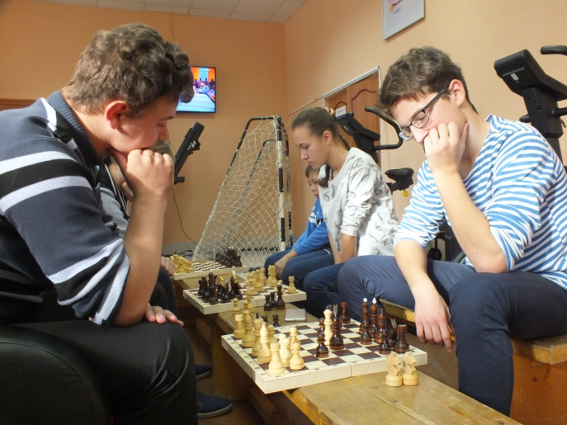
Настольный теннис -1 место Просолов Евгений, Курзаков Константин, Бурда Ирина.
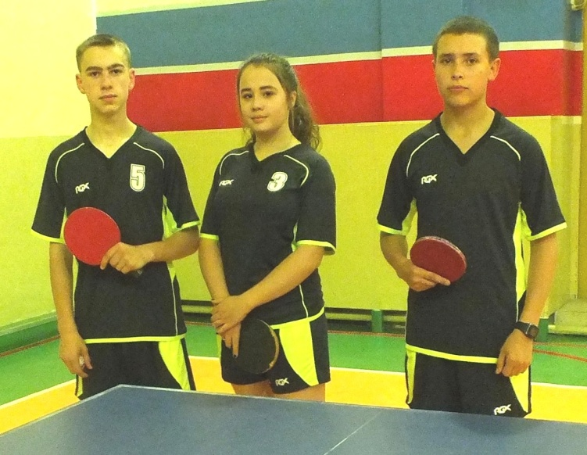
Волейбол девушки – 1 место
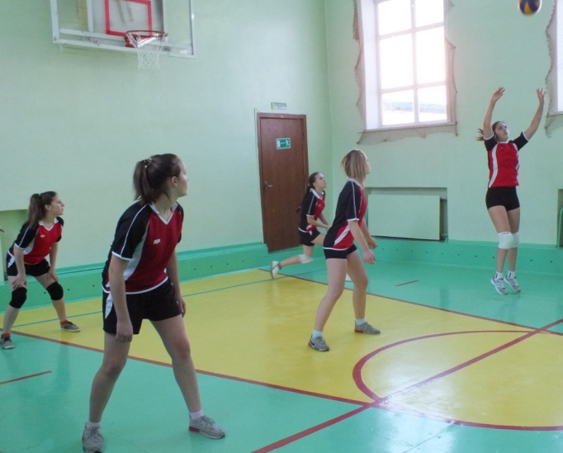команда: Бурда Ирина, Малофеенко Екатерина, Осипова Алиса, Карпукова Ольга,Сопко Полина, Лепешева Александра, Бабина Екатерина, Синько Валерия, Жданова Валерия.
Волейбол юноши – 1 место
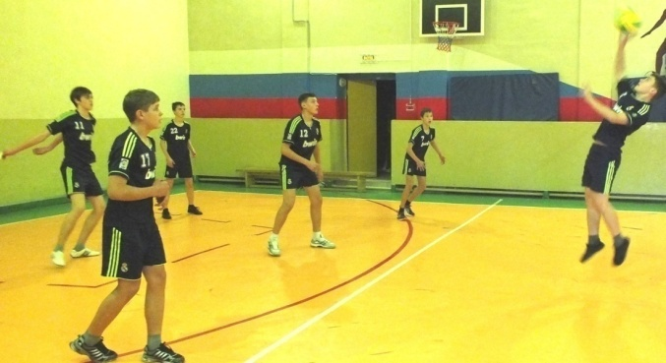команда: Мясоеденков Денис, Бирюков Максим, Рябцев Артём, Почанин Максим, Гредюха Евгений, ким Максим, Вербицкий Александр, Горожанкин Игорь, Чуваров Владислав, Латышев Владислав.
Лыжные гонки – 1 место
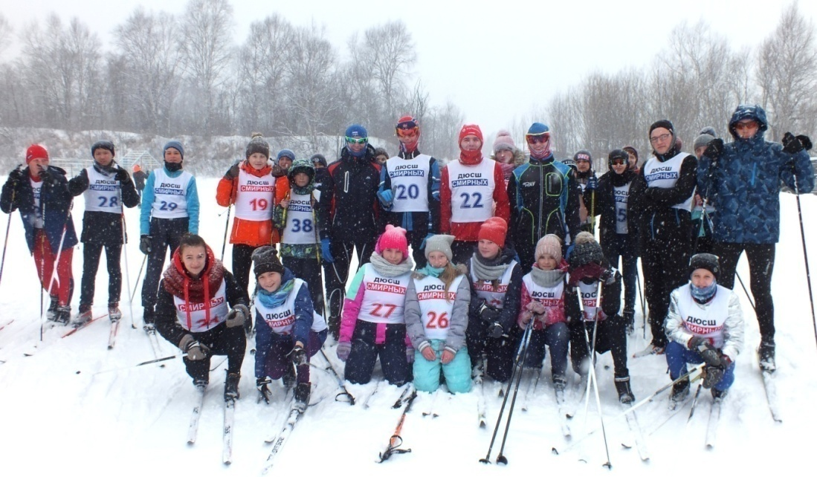
Команда: Вербицкий Александр, Горожанкин Игорь, Ким Максим, Куницин Ян, Голощапов Владимир, Чавкин Артём, Кулаков Сергей, Кулаков Виталий, Безруков Алекусей,Черников Павел, Голованов Павел, Киреев Данил, Пульга Олег, Игумнов Данил,Юдин Виктор,Веселова Ирина, Калита Юлия, Карлина Алиса, Голубкова Кристина, Капуста Ксения, Гаврашова Ярослава, Курилкина Наталья, Чеховская Евгения, Рудченко Полина.
«Президентские спортивные игры» - муниципальный этап
Шашки мальчики -1 место команда: Игумнов Данил, Кулаков Вталий, Гуляев Павел
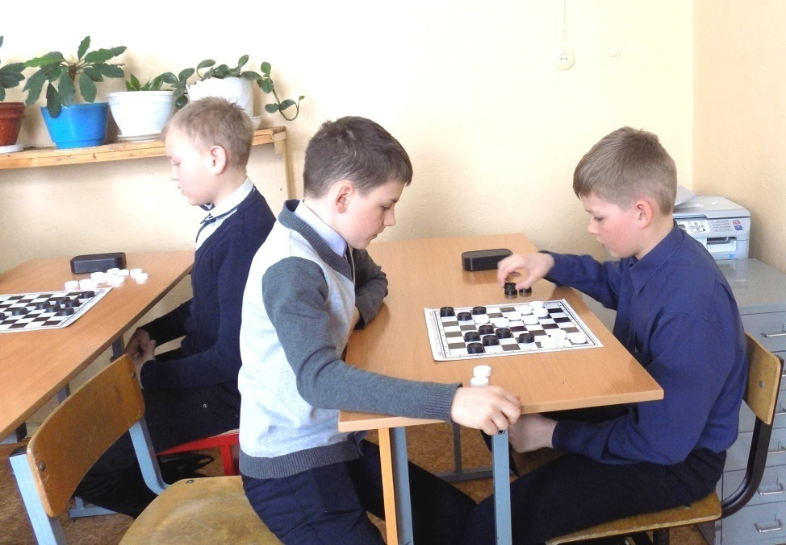

команда Чеховская Евгения, Курилкина Наталья, Гаврашова Ярослава.
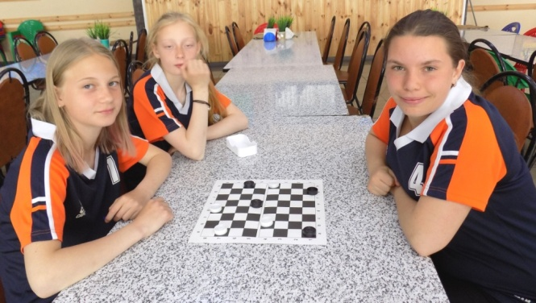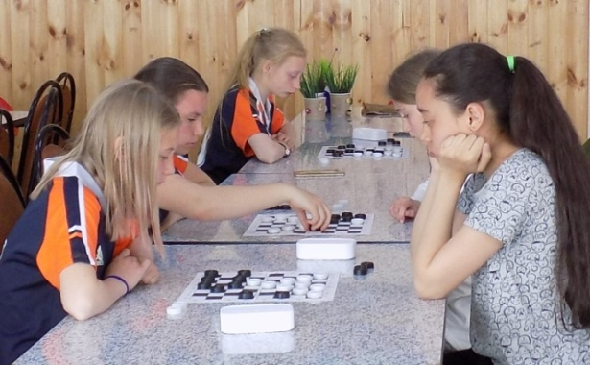

Баскетбол мальчики – 1 место, девочки – 1 место – Муниципальный этап
состав команды: Кулаков Виталий, Кулаков Сергей, Чавкин Артём, Егоров Кирил, Пульга Олег, Василенко Александр, Чеховская Евгения, Курилкина Наталья, Гаврашова Ярослава, Ча Кристина, Рудченко Полина, Филимончук Эмма, Танвина Вера, Маковецкая Екатерина.
«Президентские спортивные игры» - регианальный этап
Команда МБОУ СОШ п.г.т. Смирных заняла 2 место в комплексном зачёте регианального этапа Всероссийских спортивных игр школьников «Президентские спортивные игры» из 10 команд области (Южно-Сахалинск, Смирных, Холмск, Невельск, Корсаков, Ноглики, Александровск-Сахалинский, Томари, Долинск). В комплекс входило шесть видов соревнований: лёгкая атлетика, баскетбол, шашки, настольный теннис, плавание, лапта.
Лёгкая атлетика – 4 место

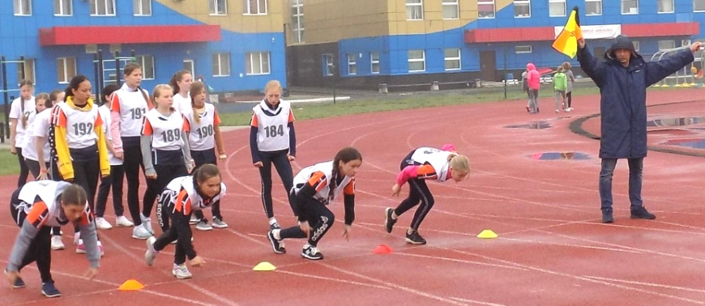
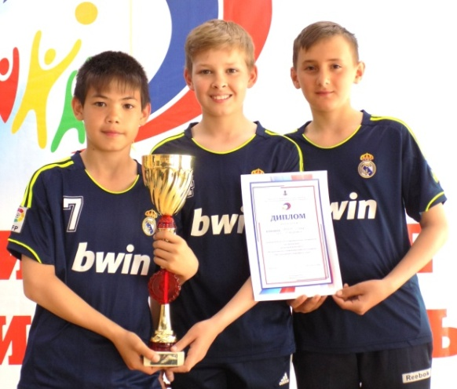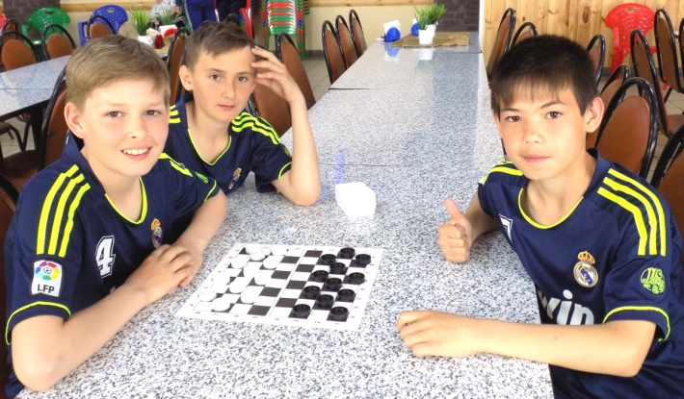 Шашки: мальчики – 1 место, девочки – 6 место
Кулаков Виталий, Игумнов Данил, Пульга Олег, Чеховская Евгения, Курилкина Наталья, Гаврашова Ярослава.
Настольный теннис: девочки – 1 место, мальчики – 2 место
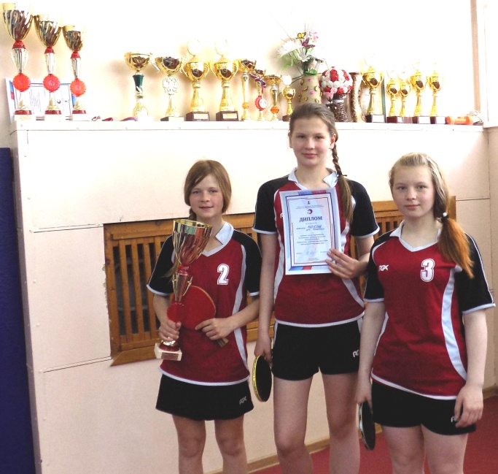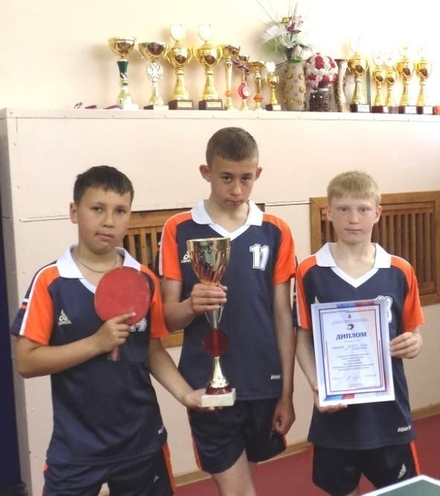
Богачёва Татьяна, Лопатиева Виктория, Танвина Вера, Курзаков Игорь, Филонов Александр, Безруков Алексей.
Плавание эстафеты 4х25 метров – 5 место
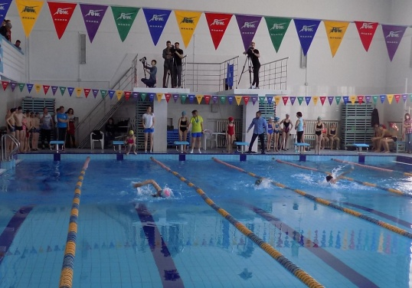
Лёгкоатлетические эстафеты: мальчики 4х100 метров – 2 место, девочки 4х100 метров – 3 место, смешенная эстафета – 6 место.
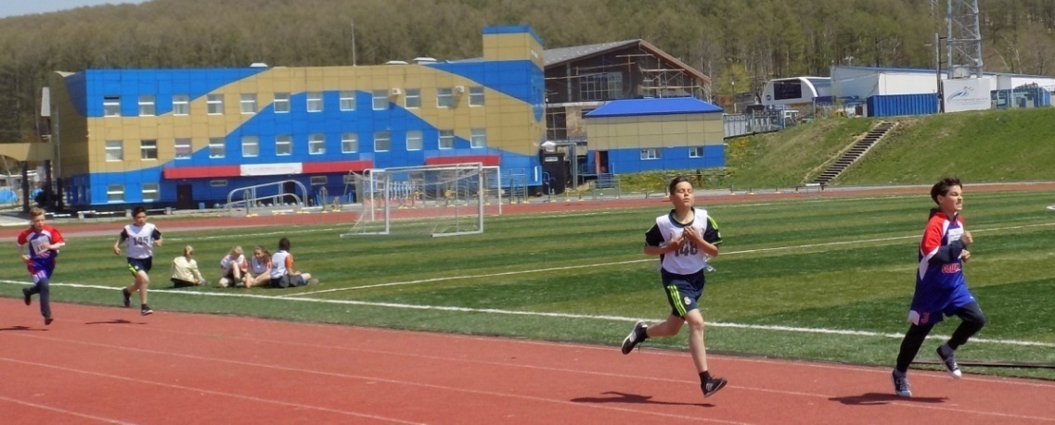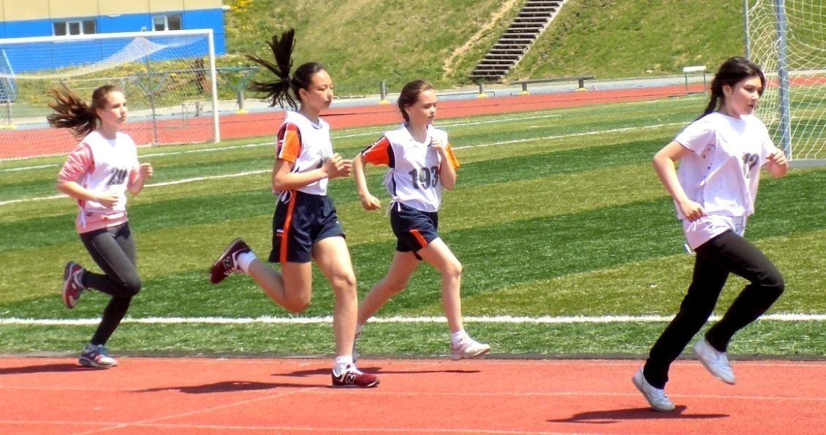
мальчики 4х100 метров – 2 место, Егоров Кирил, Василенко Александр, Безруков Алексей, Курзаков Игорь.
девочки 4х100 метров – 3 место, Гаврашова Ярослава, Ча Кристина, Голубкова Кристина, Курилкина Наталья.
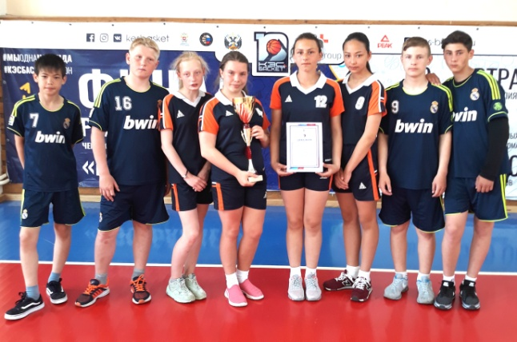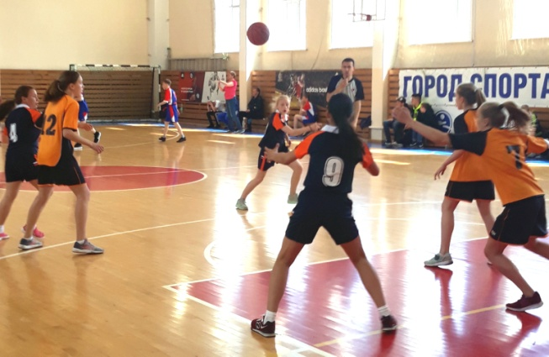
Баскетбол: девочки – 1 место, мальчики – 4 место.Чеховская Евгения, Курилкина Наталья, Ча Кристина, Маковецкая Екатерина, Егоров Кирил, Кулаков Виталий, Василенко Александр, Чавкин Артём.

Лапта: состав команды - Василенко Александр, Егоров Кирил, Голубкова Кристина, Богачёва Татьяна, Курилкина Наталья, Гаврашова Ярослава, Чавкин Артём, Пульга Олег, Киреев Данил, Кулаков Виталий, Кулаков Сергей, Курзаков Игорь, Чеховская Евгения. Рудченко Полина, Маковецкая Екатерина, Ча Кристина, Безруков Алексей.
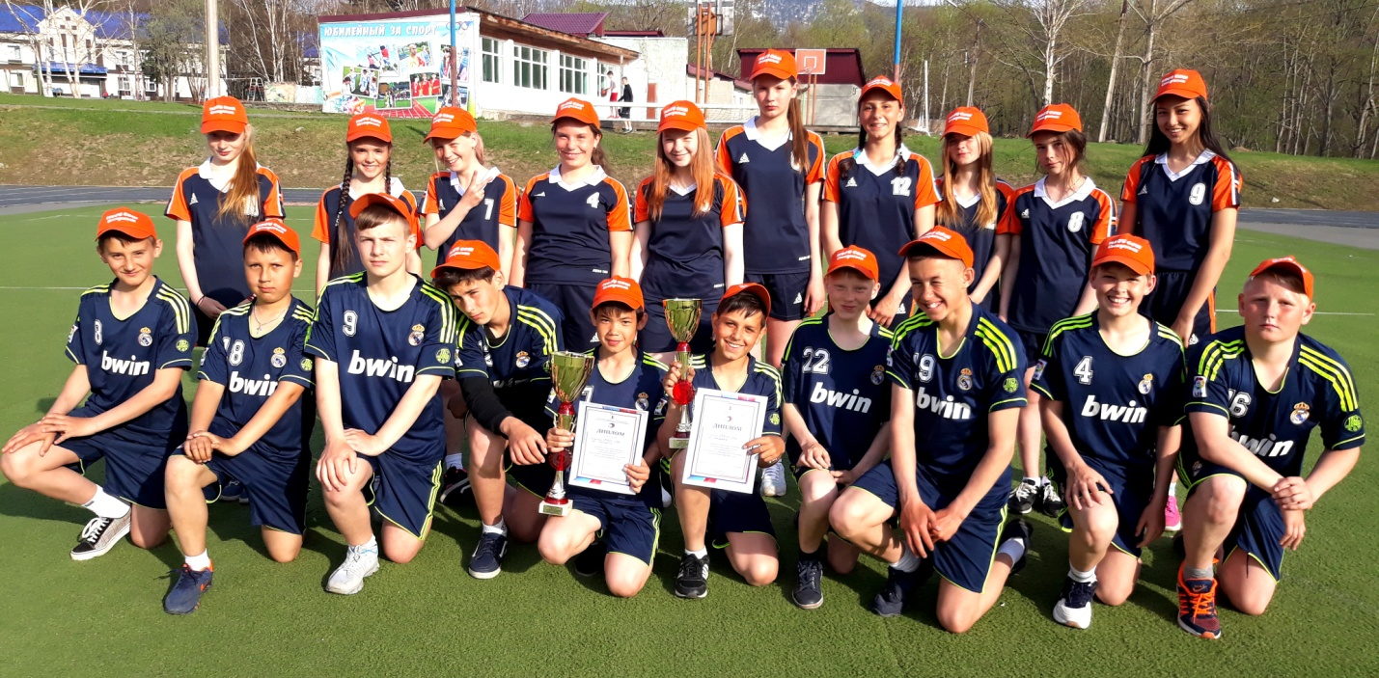
Мальчики – 1 место - Василенко Александр, Егоров Кирил, Чавкин Артём, Пульга Олег, Киреев Данил, Кулаков Виталий, Кулаков Сергей, Курзаков Игорь, Безруков Алексей.
Девочки – 2 место - Голубкова Кристина, Богачёва Татьяна, Курилкина Наталья, Гаврашова Ярослава, Чеховская Евгения. Рудченко Полина, Маковецкая Екатерина, Ча Кристина.
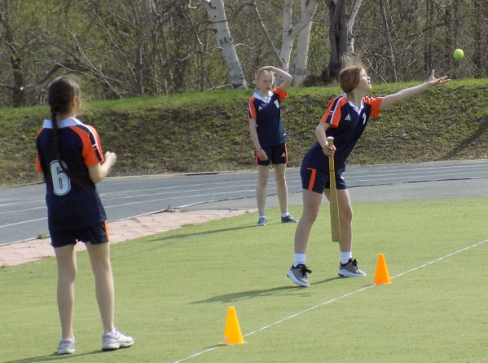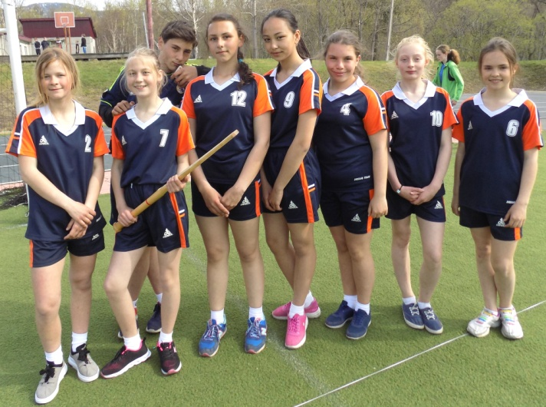

Команда МБОУ СОШ п.г.т. Смирных заняла 2 место в комплексном зачёте регианального этапа Всероссийских спортивных игр школьников «Президентские спортивные игры».

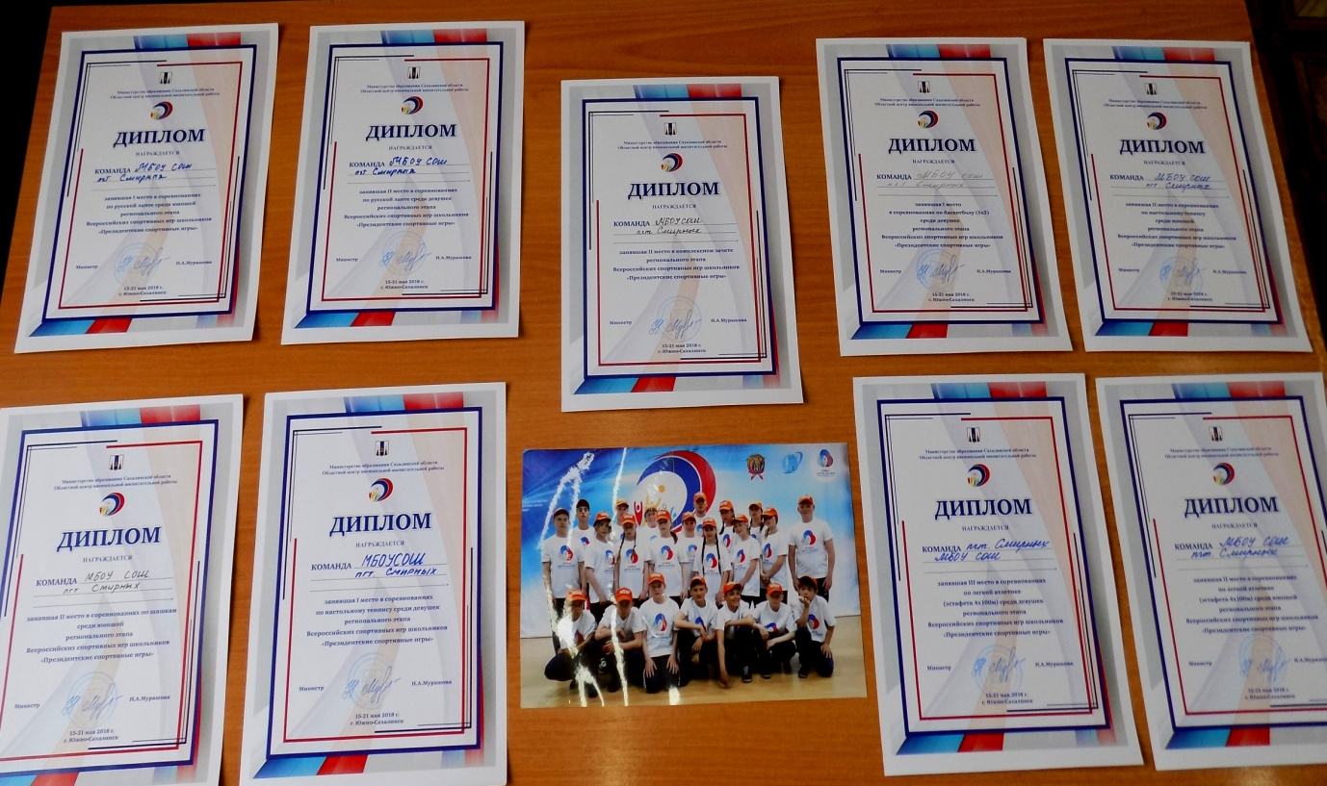

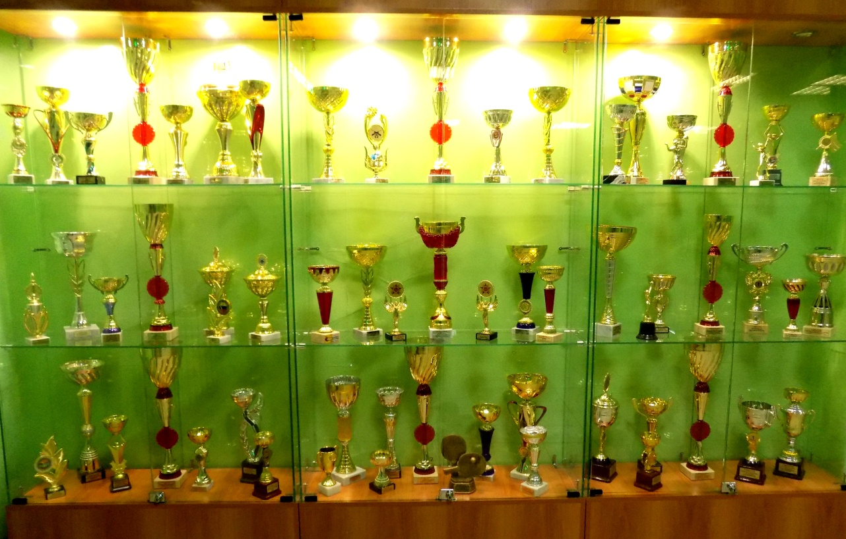
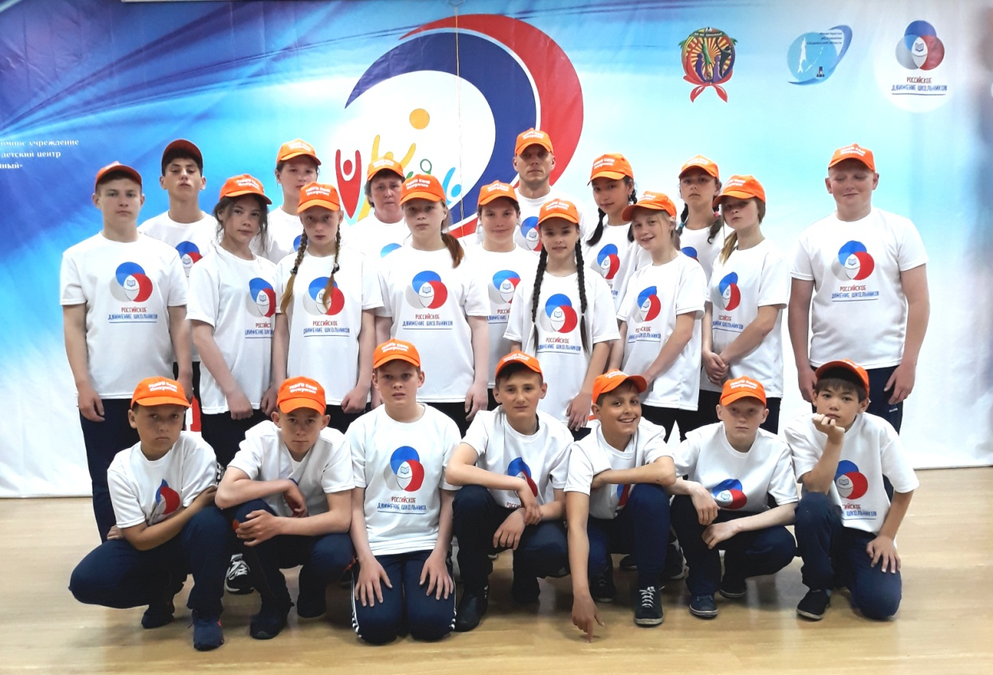
состав команды: Василенко Александр, Егоров Кирил, Голубкова Кристина, Богачёва Татьяна, Курилкина Наталья, Гаврашова Ярослава, Чавкин Артём, Пульга Олег, Киреев Данил, Кулаков Виталий, Кулаков Сергей, Игумнов Данил. Курзаков Игорь, Филонов Александр, Лопатиева Виктория,Чеховская Евгения. Рудченко Полина, Маковецкая Екатерина, Ча Кристина, Безруков Алексей, Танвина Вера.
В нашей школе прошла олимпиада по физической культуре в три этапа: школьном приняло участие – 58 обучающихся, победители и призёры вышли на муниципальный уровень и показали следующие результаты.
Результаты олимпиады
по физической культуре (мальчики)
5 класс
Игумнов Данил – победитель
6 класс
Кулаков Виталий – победитель
Пульга Олег - призёр
Кулаков Сергей – призёр
7 класс
Клочков Никита – победитель
Костенко Илья – приз
8 класс
Сердюк Павел – победитель
Уланов Данил – призёр
Голованов Павел – призёр
10 класс
Вербицкий Александр - победитель
Горожанкин Игорь – призёр

11 класс
Мясоеденков Денис – победитель
Бирюков Максим – призёр

Результаты олимпиады
по физической культуре (девочки)
5 класс
Дрягина Юлия – победитель
6 класс
Чеховская Евгения – победитель
Курилкина Наталья – призёр
Гаврашова Ярослава – призёр
7 класс
Пульга Валерия – победитель
Николаева Кристина – призёр
Королёва Олеся – призёр
8 класс
Калита Юлия – победитель
Веселова Ирина – призёр
Карлина Алиса – призёр
10 класс
Гурба Элина - победитель
Брагина Светлана – призёр
Комарова Алёна - призёр
11 класс
Ансимова Дарья – победитель

В регианальном этапе приняло участие – 4 обучающихся: Вербицкий Александр, Горожанкин Игорь, Гурба Элина, Ансимова Дарья.
Призёры регианального этапа Всероссийской олимпиады школьников-2018 г.
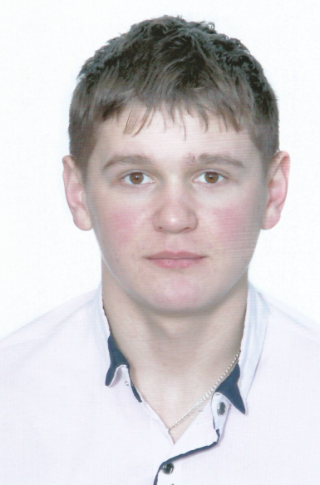 Вербицкий Александр
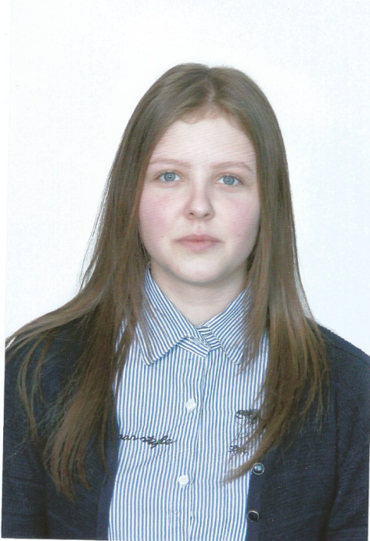 Гурба Элина
Также в школе проходит ежегодный спортивный праздник «Смотр строя и песни» в начальной школе.
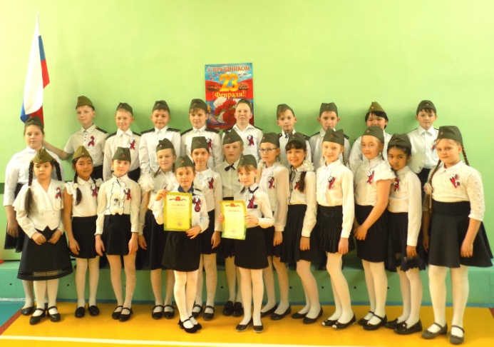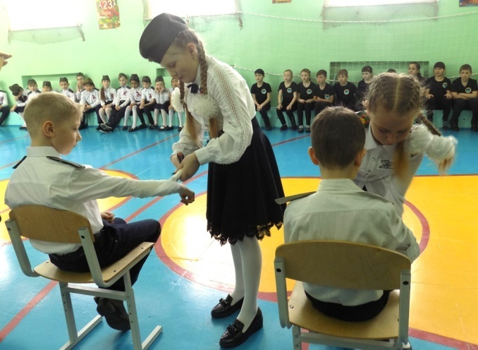
Весёлые старты, различные турниры.
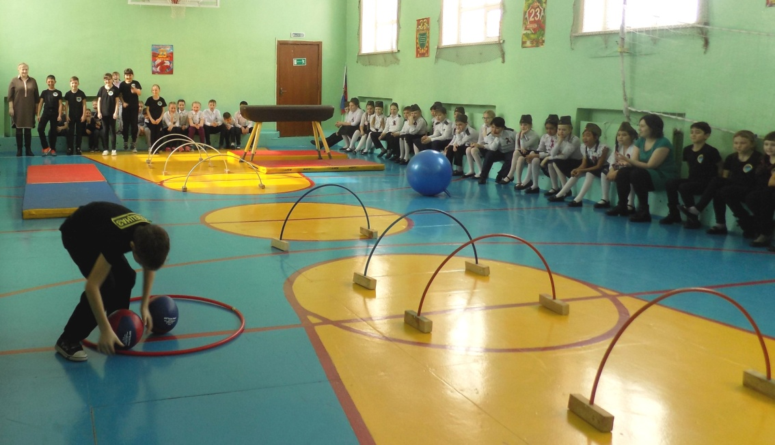
Также в школе проводилась агитационная работа, с целью привлечения
обучающихся к занятиям спортом, был проведен «День здоровья». Регулярно
классными руководителями и учителями физкультуры проводились классные часы на тему: «Введениев образовательный процесс программы ГТО». На классных часах до обучающихся была доведена информация о комплексе ГТО. Ребята получили ответы на следующие вопросы: «Зачем нужен комплекс ГТО?»,
«Что такое комплекс ГТО?», «Какие привилегии даёт значок комплекса
ГТО?». В классах были оформлены классные уголки на тему: «Готов к труду
и обороне». На уроках физической культуры обучающиеся ОО сдали
пробные нормы ГТО.
Привлечение наибольшего количества обучающихся к участию в сдаче
норм «ГТО», а также мотивирование их к увеличению двигательной
активности, это есть главная задача учителя физической культуры.
Направленность комплекса ГТО, общедоступность физических
упражнений, включенных в его нормативы, их очевидная польза для
укрепления здоровья и развития навыков и умений, необходимых в
повседневной жизни.
В школе в 2017/2018 ученом году в сдаче норм ВФСК ГТО приняло участие 260 человек (2-11 класс).
В перечень видов испытаний вошли:
- Подтягивание из виса на высокой перекладине - Сгибание и разгибание рук в упоре лежа на полу - Наклон вперед из положения стоя с прямыми ногами на гимнастической скамье
- Прыжок в длину с места толчком двумя ногами - Поднимание туловища из положения лежа на спине метание мяча для 2-9 класса, метание гранаты для 10-11 класса.
Бег на дистанции 30, 60, 100 метров
Бег на дистанцию 1000, 2000, 3000 метров.
- Бег на лыжах на 1 км
- Бег на лыжах на 2 км
- Бег на лыжах на 3 км девушки - Бег на лыжах на 5 км юноши
Они успешно справились с поставленной задачей.
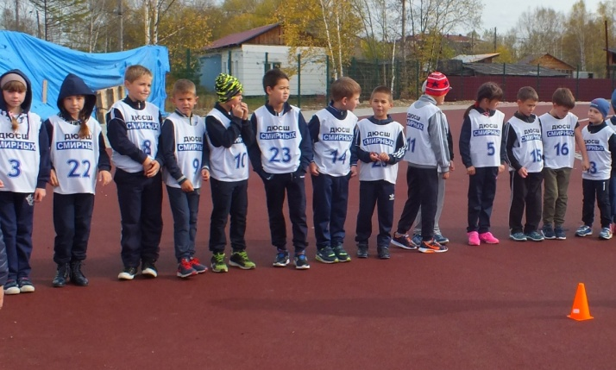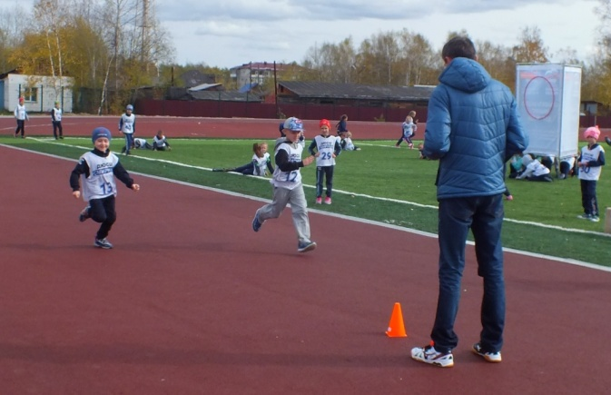
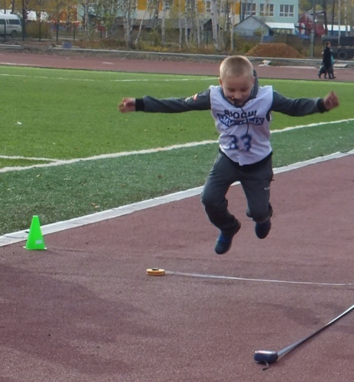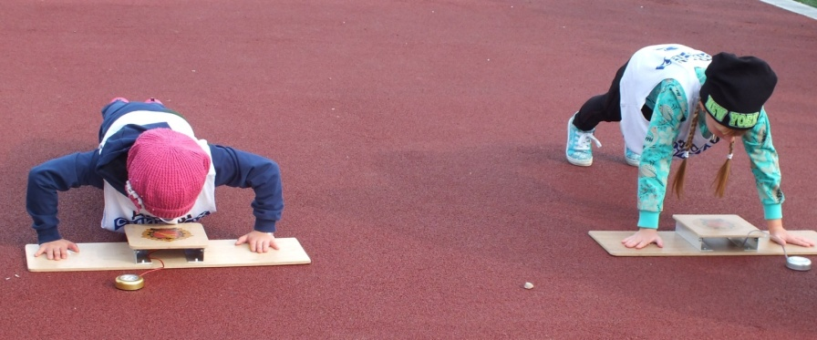
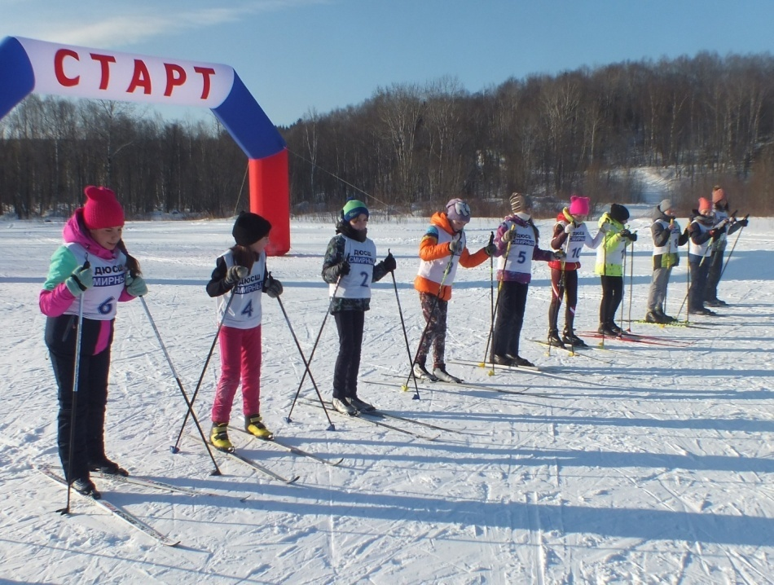
Также проводились спортивно-массовые мероприятия:
- соревнования « День бегуна» (5-9 классы);
- « Быстрее! Выше! Сильнее!» (1-4 классы);
- первенство по лыжным гонкам (3-5 классы)
- участие в районном зимнем Фестивале « Готов к труду и обороне».

Подводя итог, можно сказать, что дети с большим интересом участвуют во всех спортивных мероприятиях, на которых царит здоровых дух соперничества, и здорового образа жизни. Работа по решению поставленных задач активно велась на протяжении всей всего учебного года.
В дальнейшей физкультурно-массовой работе школы необходимо:
-непрерывно совершенствовать уровень педагогического мастерства учителя;
-активизировать работу с одарёнными детьми;
-продолжить формирование у учащихся патриотизма и чувства гражданской ответственности, нравственных качеств личности;
-активнее информировать учащихся о проводимых мероприятий.
Привлекать учащихся школы к участию в районных спортивных соревнованиях (личное первенство в дисциплинах).
Принимать участие в товарищеских соревнованиях между школами по различным видам спорта.

